

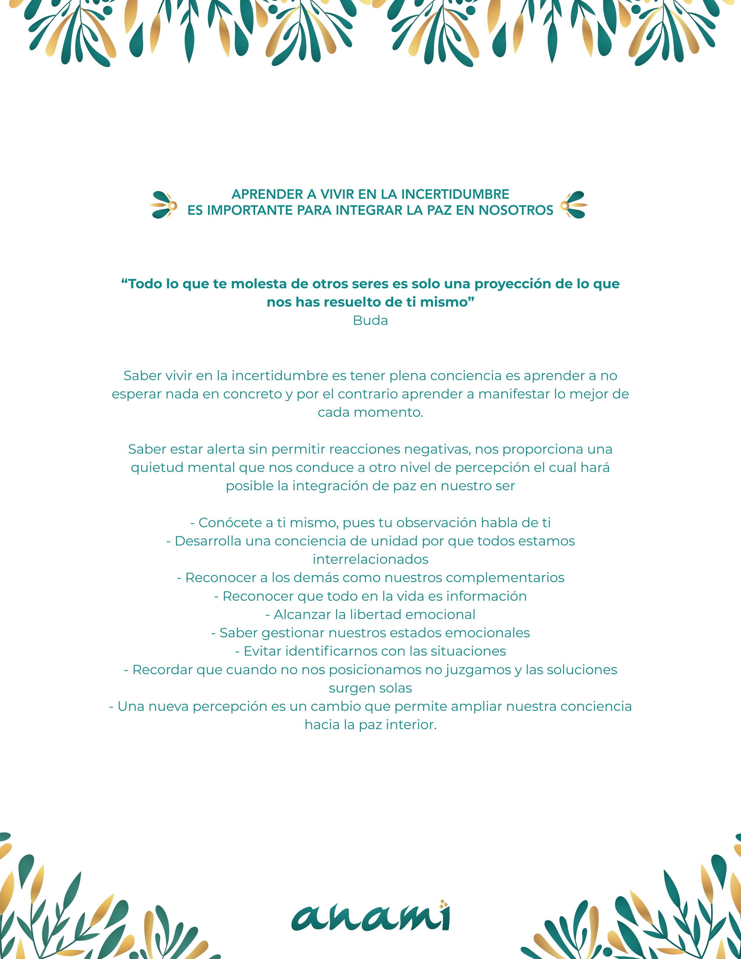



Este ejercicio es maravilloso y nos ayuda a descargar las preocupaciones
que creemos nos roban nuestra paz interior.

- Vas a decidir que solo vas pensar y actuar sobre situaciones que vivirás durante las próximas ocho horas siguientes, si tienes algún asunto pendiente, una decisión o algo que debes hacer y no va a pasar en ese lapso de tiempo, le debes anotar y revisar al día siguiente.

- Ponte en contacto con tus emociones

- ¿Qué estás sintiendo durante el día? – esta emoción es la que está creando tu realidad

- El estrés siempre se siente cuando tenemos algún miedo

- Cuando tienes estrés, ¿a qué le tienes miedo?

- Date la oportunidad de fluir

- Hazlo por un día y revisa cómo te sientes

- Cada vez que este estresado o preocupado pide al arcángel Uriel que limpie tu energía y te llene de paciencia, mi decreto preferido para estos momentos es “PAZ AQUIETAME”

- Cada vez que te sientas atareada y no sabes cómo continuar, invita al arcángel Uriel a simplificar tu vida y a entender que el presente vivido desde la tranquilidad y la paz es la forma de crear un futuro lleno de bienestar.

- Escribe tu propio ritual para soltar tus emociones y manifestar bienestar

- Escribe al final un agradecimiento para ti, por permitirte vivir en el presente.

